武汉市2026年度注册安全工程师职业资格考试考点地图

考点名称：武汉市第一商业学校 地址：武汉市江岸区江汉北路106号 2
考点名称：武汉技师学院（墨水湖校区） 地址：武汉市汉阳区七里庙墨水湖北路301号 3
考点名称：武汉纺织大学（阳光校区）3号楼 地址：武汉市江夏区阳光大道1号 4
考点名称：武汉交通职业学院 地址：武汉市洪山区黄家湖西路6号 5

考点名称：武汉市第一商业学校 地址：武汉市江岸区江汉北路106号
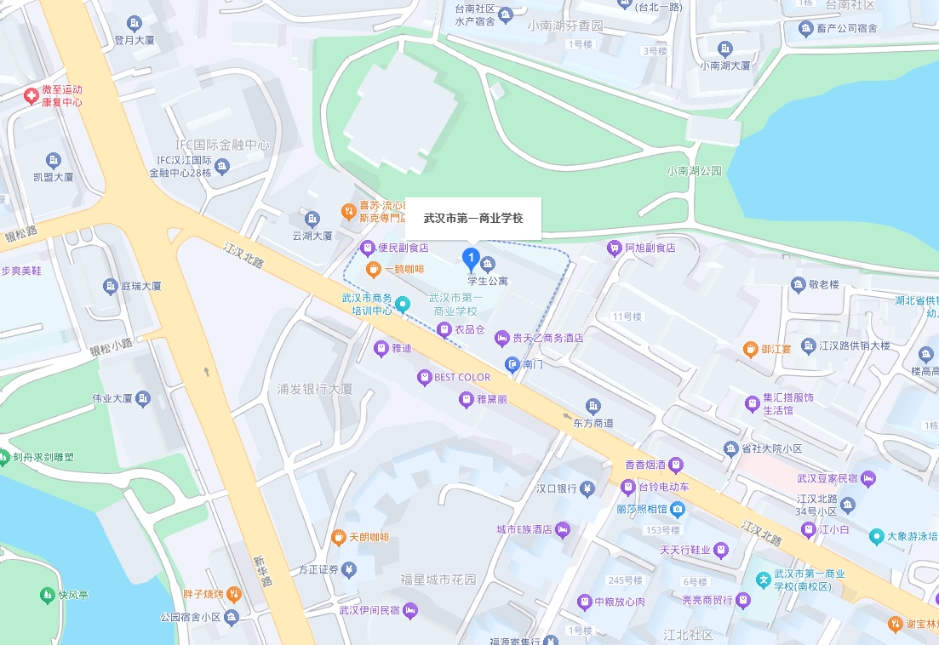

考点名称：武汉技师学院（墨水湖校区） 地址：武汉市汉阳区七里庙墨水湖北路301号

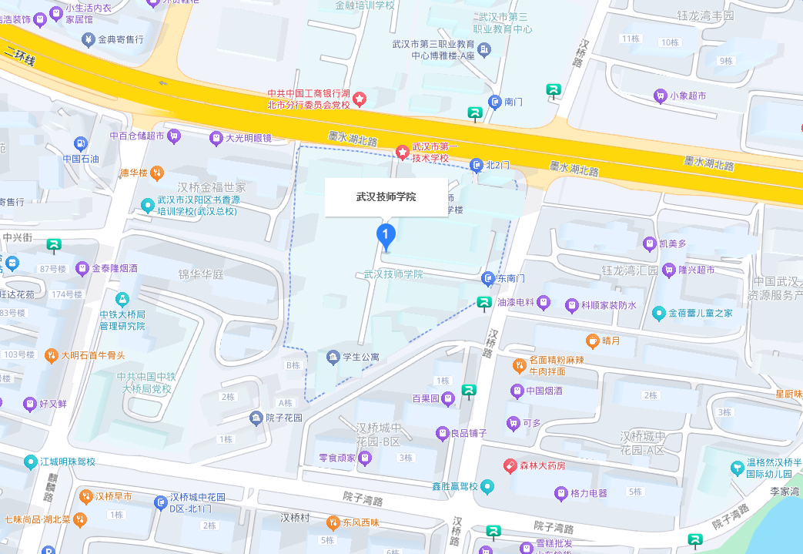

考点名称：武汉纺织大学（阳光校区）3号楼 地址：武汉市江夏区阳光大道1号

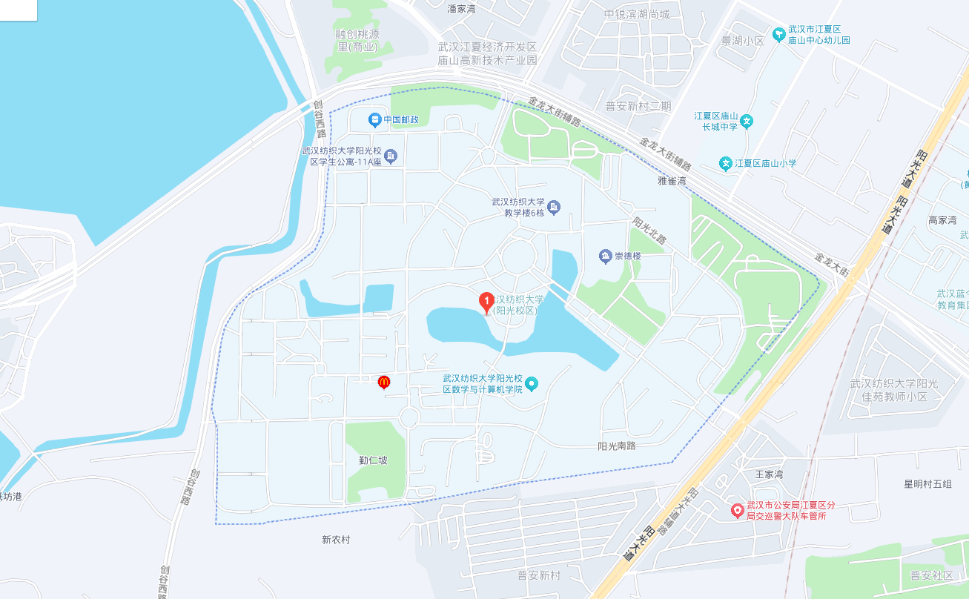

考点名称：武汉交通职业学院 地址：武汉市洪山区黄家湖西路6号


